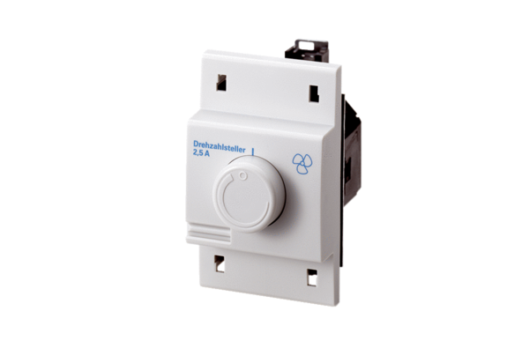Drehzahlsteller, Verteilertafel STS 2,5Verpackungseinheit: 1 StückSortiment: C
Artikelnummer: 0157.0255Hersteller: MAICO

